Министерство науки и высшего образования Российской Федерации Федеральное государственное автономное учреждение высшего образования «Пермский национальный исследовательский политехнический университет»

Электротехнический факультет   
Кафедра «Информационные технологии и автоматизированные системы

**О Т Ч Ё Т  
по лабораторной работе**

Дисциплина: «Основы алгоритмизации и программирования»

Выполнил   
студент группы РИС-21-2б   
Ибрагимов М. М.

Проверил   
доцент кафедры ИТАС   
Полякова О. А.

Пермь, 2021

**Постановка задачи:**

Загадывается число от 1 до 99, необходимо угадать это число за 6 попыток, используя подсказки «введенное число больше\меньше загаданного»

**Анализ задачи:**Компьютер генерирует случайное число в заданном диапазоне. С помощью цикла for и счётчика идёт подсчёт попыток. Если будут использованы все попытки, то программа прерывается. Она также прервётся, когда пользователь угадает число. Всё также сопровождается текстовыми сообщениями.

**Описание переменных:**k – целочисленная переменная, в которую заносится случайно сгенерированное число  
x – целочисленная переменная, которая является числом, которое вводит пользователь  
i – целочисленная переменная, которая является счётчиком попыток

**Блок-схема:**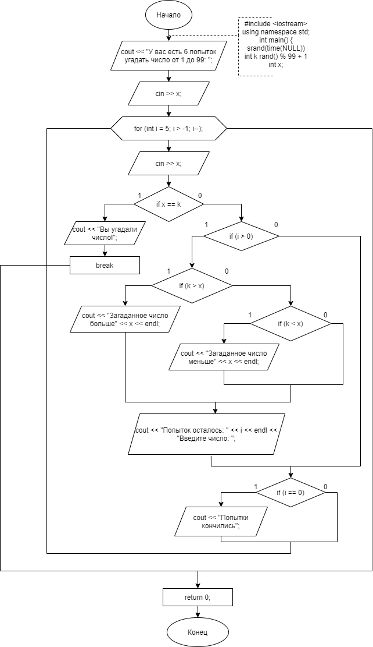

**

**

**Анализ результатов:**Программа успешно выполнила условия, загадывая числа в данном диапазоне, ведя подсчёт попыток.